HX2339 Scheda creata il 10 febbraio 2025

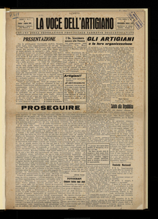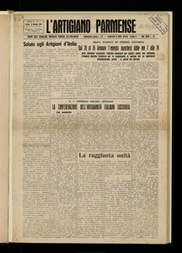
Descrizione storico-bibliografica
La *voce dell'artigiano : organo della Federazione provinciale parmense dell'artigianato. - Anno 1, n. 1 (1 agosto 1946)-anno 1, n. 4 (novembre 1946). - Parma : Soc. tip. ed. parmense, 1946. - 1 volume ; 41 cm. ((Mensile. - BNI 1947-1313. - CFI0369498
Copia digitale a: http://www.internetculturale.it/it/913/emeroteca-digitale-italiana/periodic/testata/9116

L'*artigiano parmense : organo della Federazione provinciale parmense dell'artigianato. - Anno 2, n. 1 (15 gennaio 1947)- . - Parma : Soc. tip. ed. parmense, 1947-1990. – 44 volumi ; 41 cm. ((Mensile. - CFI0426482
Copia digitale 1947-1948 a: http://www.internetculturale.it/it/913/emeroteca-digitale-italiana/periodic/testata/9170

Autore: Federazione provinciale parmense dell'artigianato
Soggetto: Aziende artigiane - Parma – 1946-1990

